Manon Capo. Compte rendu de terrain ethnographique à Poindimié, Nouvelle-Calédonie, du 16 septembre 2008 au 1er mai 2009

C’est dans le cadre de ma thèse d’anthropologie sociale, préparée au sein du laboratoire de l’IRIS à l’EHESS, sous la direction d’Alban Bensa, et du LACITO-CNRS, avec Claire Moyse comme directrice, que je suis partie faire mon premier séjour de terrain en Nouvelle-Calédonie. Le projet consistait à m’insérer dans la région de Poindimié, au milieu de la côte est de la Grande Terre, à me perfectionner dans la langue locale, le paicî, que j’avais déjà commencé à étudier avec Jean-Claude Rivierre avant mon départ, et à recueillir des données ethnographiques sur le sujet que j’avais choisi et qui avait été validé avec mes deux directeurs : la transmission de la mémoire historique kanak au sein des clans et des familles de cette région.
J’avais choisi cette région autant pour ses parts d’ombre que de lumière. Jean-Claude Rivierre et Alban Bensa y avaient fait des recherches sur la littérature orale dans les années 70-80, je pouvais donc m’appuyer sur un corpus préexistant de textes, ce qui me permettait une bonne mise en contexte historique des formes mémorielles observables aujourd’hui, ainsi que sur des ressources linguistiques très solides, notamment le dictionnaire paicî-français de Jean-Claude Rivierre. J’y connaissais aussi personnellement des membres du clan Waka-Céu de Tibarama, dont le secrétaire général du Conseil coutumier Paicî-Camuki, ce qui représentait une grande aide à mon introduction dans la région. En revanche, elle apparaissait comme une région encore mal connue dans la zone Paicî car elle avait finalement fait l’objet de peu de travaux publiés, à la différence des régions limitrophes, comme Wagap, moitié nord de la commune de Poindimié, la commune de Touho immédiatement au nord, la commune de Koné à l’ouest, ou encore celle de Ponérihouen, au sud, où a longtemps travaillé Isabelle Leblic.
Ma principale source de financement pour ce séjour était une bourse de 915 euros par mois, attribuée pour 8 mois par la Mission ethnologie du ministère de la Culture, intéressée par mon sujet dans le cadre de son programme d’inventaire des pratiques relevant du Patrimoine Culturel Immatériel, tel que défini par l’UNESCO. J’ai aussi bénéficié du soutien de l’IRIS qui a financé mon billet d’avion, et de 3000 euros du LACITO pour compléter la bourse du ministère de la Culture. Plus qu’un confort supplémentaire, cette aide du LACITO m’a permis de répondre à de véritables nécessités, non seulement pour l’achat d’un véhicule d’occasion, moins coûteux qu’une location de longue durée, et indispensable à la mobilité nécessaire au travail de recherche « en brousse », mais aussi simplement pour subvenir aux besoins de la vie quotidienne, dont le coût est extrêmement élevé en Nouvelle-Calédonie.
A l’épreuve du terrain, les éléments définis a priori dans le projet, à partir principalement de sources bibliographiques, ont dû être quelque peu réajustés. Ma logeuse s’étant absentée pour cause de deuil dans sa famille, j’ai attendu pendant environ 2 mois son retour à son domicile dans la tribu de Tibarama pour pouvoir lui offrir ma « coutume d’arrivée » et prendre mes quartiers chez elle. Ces deux mois ont été mis à profit en fréquentant assidûment les archives territoriales de Nouméa de façon à rassembler le maximum de connaissances historiques sur la région de Poindimié avant d’aller recueillir les savoirs des individus. Ces recherches préalables se sont avérées tout à fait judicieuses puisque j’ai découvert qu’arriver « vierge » sur le terrain n’est pas une bonne idée dans le monde kanak : on ne se livrera que si on estime que le chercheur est un minimum averti. Avec des questions trop générales ou trop naïves, ce dernier risque d’être d’emblée disqualifié.
J’ai aussi commencé dès lors à m’insérer dans les activités du Conseil coutumier de l’aire Paicî-Camuki, qui parrainait de manière informelle mon projet de recherche, intéressé lui aussi par les résultats que je pourrais produire dans le cadre de son travail d’encadrement de la vie collective des tribus de l’aire. Souhaitant insister dans mon travail sur les formes contemporaines de la narration, conservation et transmission de la mémoire kanak, j’ai prêté une attention toute particulière à l’influence des orientations du Conseil coutumier sur les pratiques des individus et groupes à l’échelle tribale. L’institution, issue de l’Accord de Nouméa de 1998, est impliquée dans une vaste entreprise d’institutionnalisation de l’organisation sociale et des pratiques culturelles kanak. Parmi les différents chantiers en cours, il m’intéressait par exemple de savoir si l’identification et la nomination officielle de chefs de clans désignait des leaders dans l’énonciation de la mémoire clanique, si la collecte du patrimoine oral kanak offrait des scènes nouvelles favorisant la transmission des savoirs historiques au sein des tribus, ou encore si le projet d’un recueil juridique coutumier était une remise en question de la primauté de l’oralité sur l’écrit comme vecteur privilégié de la « tradition ».
A partir du moment où j’ai pu m’installer durablement à Poindimié, je me suis attelée au cœur de mon projet, à savoir enquêter sur les formes de savoirs historiques et leur circulation au sein des clans et familles en milieu tribal.
J’avais prévu de centrer mon étude au niveau micro-local de la tribu de Tibarama, mais j’ai dû élargir la focale au district de Bayes dans son entier (dont Tibarama fait partie avec 7 autres tribus). En effet, observer de trop près une seule tribu s’est révélé trop épineux, car risquant de raviver des conflits latents qu’une recherche sur l’histoire locale ne peut manquer de mettre en lumière, et les réticences de mes hôtes compromettaient l’enquête. De manière générale, à part les interlocuteurs favorables au travail du Conseil coutumier, les gens de Bayes ne se précipitaient pas pour me raconter ce qu’ils savaient de l’histoire de leur clan, de leur région. Le sujet s’est révélé plus sensible que prévu et le travail d’institutionnalisation actuel peut apparaître plutôt comme un frein au récit historique qu’une libération, comme on aurait pu le supposer. Ces conditions de la relation ethnographique m’ont en tout cas confirmée dans mon idée d’analyser l’histoire telle qu’elle est perçue et transmise en milieu tribal kanak comme un ensemble de pratiques sociales, et non comme des données visant à reconstituer les faits de l’histoire locale à partir de la tradition kanak. Dans ce cadre d’analyse, relevant de la sociologie du savoir et de l’ethnographie de la communication, des éléments habituellement tus par une ethnologie classique, à savoir les conditions du silence et du non-dit ainsi que la relation ethnographique comme totalement partie prenante dans la configuration de l’objet d’étude, ici la transmission des savoirs historiques, seront des éléments déterminants de ma réflexion.
Mes activités en tribu ont consisté d’une part à participer le plus possible aux occasions collectives, c'est-à-dire aux fêtes religieuses, aux coutumes concernant des événements familiaux comme les mariages, et surtout aux réunions de clan, de tribu, de district où l’on discutait les affaires locales, ceci afin d’observer comment circulait la parole et comment les participants faisaient référence à l’histoire, en dehors du questionnement de l’ethnographe. J’ai pu de cette manière enregistrer des discours en paicî.
D’autre part, j’ai eu de nombreux entretiens, principalement en français, enregistrés ou non selon la volonté de mes interlocuteurs, avec des membres des différents clans de la région de Bayes (le clan est fondamental dans l’organisation sociale et donc dans celle du savoir). Pour ces entretiens, j’ai essayé de ne pas me limiter aux interlocuteurs « naturels », c’est-à-dire désignés par leur position sociale comme des leaders dans la maîtrise de la parole, à savoir les notables tribaux (grand chef, chefs de tribu, chefs de clan, présidents du conseil des chefs de clan) ou les « vieux », reconnus comme particulièrement savants. De toute façon, s’il y a de plus en plus de notables avec la multiplication des institutions kanak, « il n’y a plus de vieux », formule consacrée localement pour exprimer la menace de disparition des savoirs traditionnels. J’ai aussi tenté d’approcher des gens plus à la marge dans la diffusion du savoir historique, soit des femmes, des jeunes et des métis, mais il est dans mes projets de solliciter davantage ces « marginaux » lors de mon second terrain.
Car en effet, je projette de continuer mes recherches ethnographiques, après avoir analysé et synthétisé les données déjà recueillies, continué à me perfectionner dans la langue et la connaissance des textes paicî, et bien ciblé les pistes qui ont besoin d’être alimentées plus avant, lors d’un second terrain au premier semestre 2010. Un autre travail de taille sera celui de trouver des financements qui me permettront de repartir séjourner à Poindimié de manière à rassembler suffisamment de données pour faire aboutir ma thèse.

Images de terrain
24 septembre, place du Mwaka | 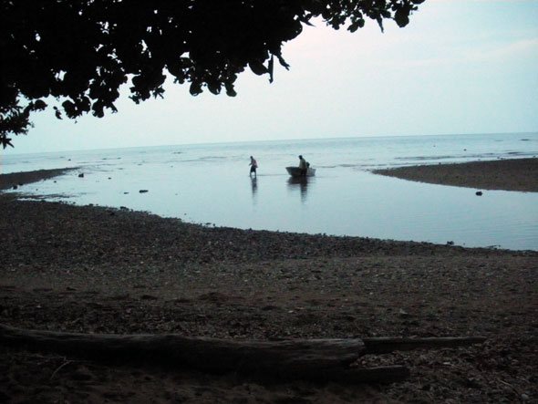  Bord de mer à Tibarama
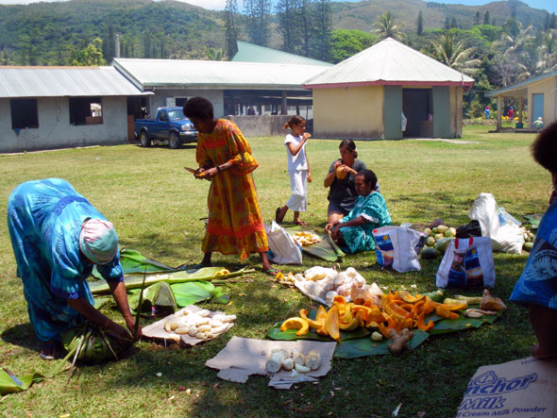  Femmes au bounia | 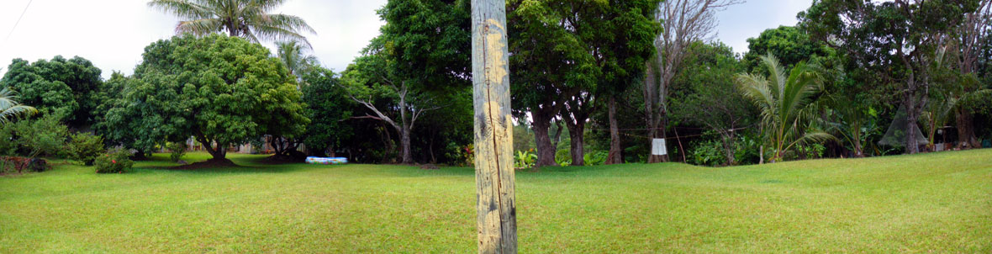  La cour vue de ma case
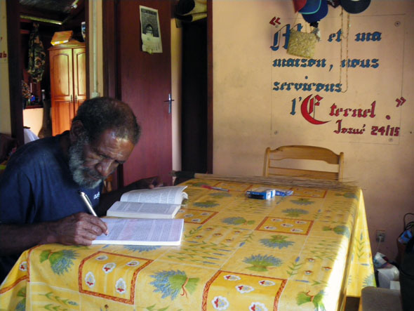  Le vieux Dominique | 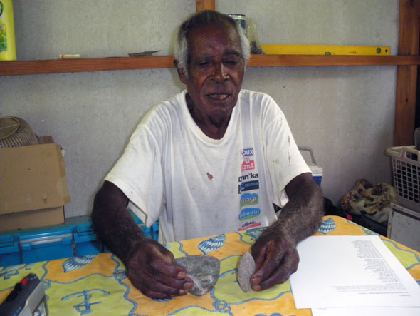  Le vieux Michel
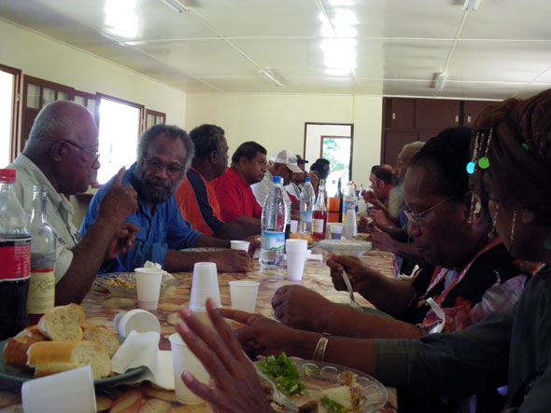  Les responsables coutumiers | 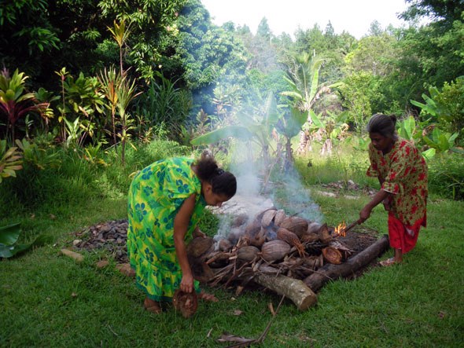  Mère et fille au four
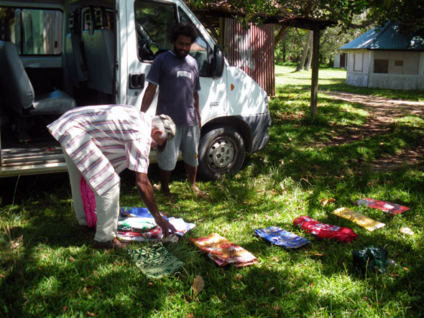  Partage de la coutume | 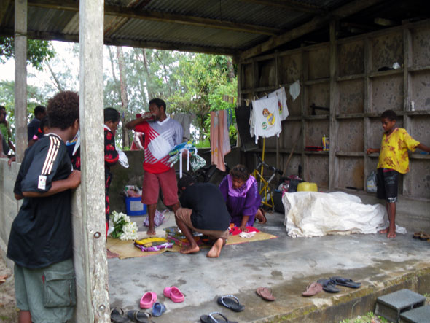  Préparation de coutume au chef
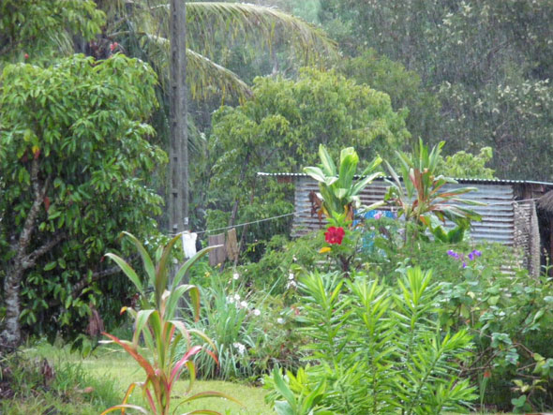  Que de pluie ! | 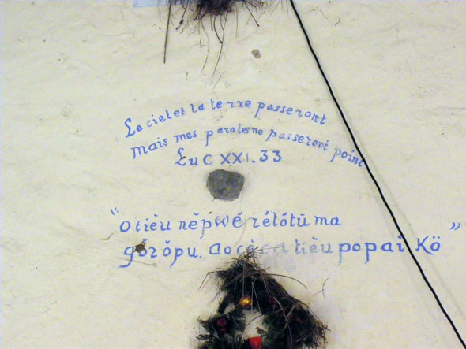  Saintes paroles en paicî
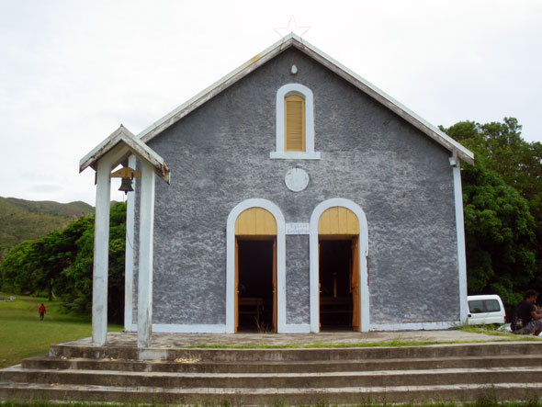  Le temple de Tibarama | 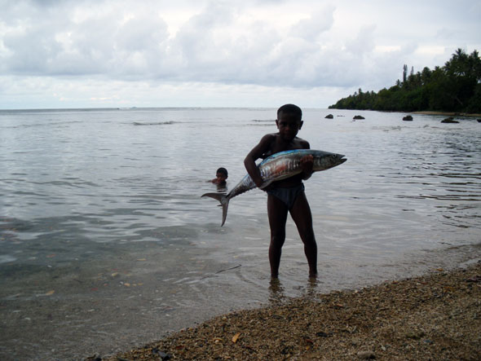  Tibara : Kudu et Tazar

